Уважаемые родители!
Объявляется набор одаренных и талантливых детей во Всероссийские детские центры «Орленок», «Смена», «Артек».

«ВДЦ «Артек»
Официальный сайт: artek.org
Группа в ВК: vk.com/artekrussia
График смен 2020: https://artek.org/zhizn-arteka/change/
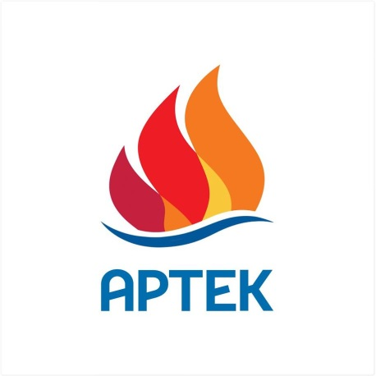
ВДЦ «Орленок»

Официальный сайт: center-orlyonok.ru
Группа в ВК: vk.com/vdcorlyonok
График смен 2020: https://center-orlyonok.ru/RU/sm2020

ВДЦ «Смена»

Официальный сайт: smena.org
Группа в ВК: vk.com/smenacamp
График смен 2019: http://smena.org/index.php/obrazovanie/smena-2020
